## Level16.5 간단히 2중 for문 써보기 [난이도 : 1]

**문제 1번** [[숙제 목록보기](http://quest.mincoding.co.kr/contest.php?cid=1057)]

숫자 3개를 변수 a, b, c에 입력 받으세요

a ~ b까지 숫자를 c번 반복해서 출력 해 주세요

## 입력 예제

2 5 3

## 출력 결과

2 3 4 5

2 3 4 5

2 3 4 5



## Level16.5 알파벳 순서대로 배열 채우기 [난이도:2]

**문제 2번** [[숙제 목록보기](http://quest.mincoding.co.kr/contest.php?cid=1057)]

아래와 같이 '**A'에서부터** 알파벳 순서대로 2차 배열에 값을 채워주세요

(2중 for문을 이용해서 값을 채워주세요)

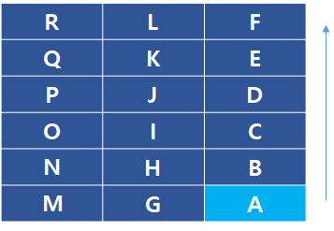

그리고 좌표를 입력 받고, 좌표에 해당하는 값을 출력 해 주세요

**[힌트] 아래와 같이 for문을 돌리면 됩니다.**

**아래와 같이 for를 돌리면 되는 이유를 생각해보세요**

for (x=2; x>=0; x--)

for (y=5; y>=0; y--)

## 입력 예제

0 2

## 출력 결과

F



## Level16.5 함수에 주소 넘기기 복습! [난이도 : 3]

**문제 3번** [[숙제 목록보기](http://quest.mincoding.co.kr/contest.php?cid=1057)]

숫자 6개를 입력받고, 2x3배열에 입력받은 숫자로 값을 채워주세요

만약 1, 3, 5, 2, 6, -5를 입력 받았다면, 아래와 같이 값을 채우면 됩니다.

**그리고**

**max의 좌표를 구해주는 함수와**

**min의 좌표를 구해주는 함수를 각각 만들고,**

**Max와 Min의 좌표를 출력** 해주세요.

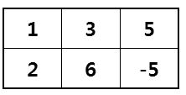

**[힌트1]**

**void abc(int* p)**

**{**

**\*p = 100;**

**}**

**int main()**

**{**

**int d;**

**abc(&d);**

**cout << d; //100이 출력 됩니다.**

**return 0;**

**}**

**[힌트2]**

**void getMax(int* dy, int* dx);**

**void getMin(int* dy, int* dx);**

이렇게 두 함수를 만들면 되고,

main 함수에서는

**getMax(&maxY, &maxX);**

**getMin(&minY, &minX);**

이렇게 함수 호출하면 max좌표와 min좌표를 전달받을 수 있습니다.

## 입력 예제

1 3 5 2 6 -5

## 출력 결과

(1,1)

(1,2)





## Level16.5 누적점핑 [난이도 : 4]

**문제 4번** [[숙제 목록보기](http://quest.mincoding.co.kr/contest.php?cid=1057)]

숫자 2개를 먼저 index 0과 index 1에 입력받으세요

그리고 아래 규칙처럼 총 6칸에 숫자를 모두 채운 후

최종적으로 나오는 숫자를 출력 해 주세요

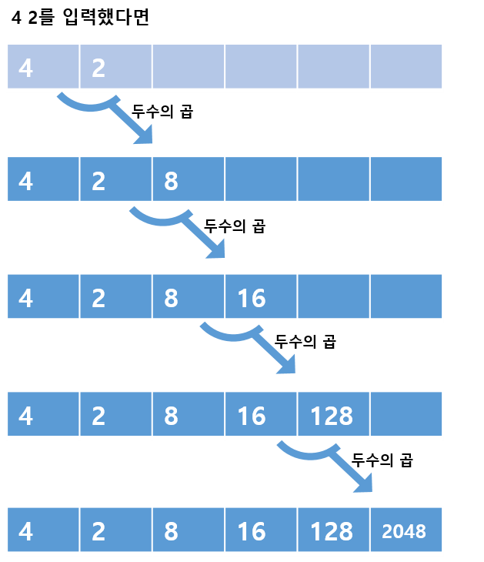

## 입력 예제

4 2

## 출력 결과

2048



## Level16.5 마음에 들지 않는 글자 바꾸기 [난이도 : 2]

**문제 5번** [[숙제 목록보기](http://quest.mincoding.co.kr/contest.php?cid=1057)]

문장 하나를 입력받으세요

그리고, 각각의 변수 a, b에 문자를 입력 받아주세요

문장에 입력받은 a의 문자값이 있다면, b의 문자값으로 바꾸어주세요.

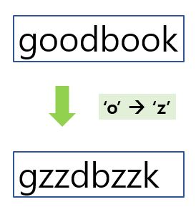

## 입력 예제

goodbook

o

z

## 출력 결과

gzzdbzzk



## Level16.5 함수를 이용하여 max, min값 찾기 [난이도 : 3]

**문제 6번** [[숙제 목록보기](http://quest.mincoding.co.kr/contest.php?cid=1057)]

대문자로 구성된 한 문장을 입력 받으세요. (최대 10글자)

한 문장에서 사전순으로 가장 뒤에 나오는 글자의 index와

가장 앞에 나오는 글자의 index를 찾아 출력 해 주세요.

max, min 함수를 이용해 문제를 풀어주세요.

(단, 같은 글자는 입력하지 않습니다.)

예로들어 FEBIZ를 입력한다면

max에 해당하는 알파벳은 Z 이고, **4번 index**에 있습니다.

min에 해당하는 알파벳은 B 이고, **2번 index**에 있습니다.

**출력결과는**

**4**

**2**

## 입력 예제

ABCDE

## 출력 결과

4

0



## Level16.5 Three Line 색칠하기 [난이도 : 3]

**문제 7번** [[숙제 목록보기](http://quest.mincoding.co.kr/contest.php?cid=1057)]

7x4 배열을 만들고, 2중 for문을 돌려 아래 그림과 같이 값을 채워주세요.

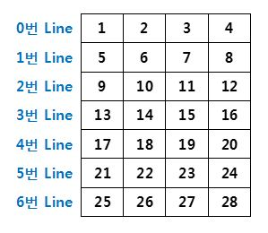

그리고 숫자 3개를 입력 받습니다.

각 숫자에 해당하는 Line을 0으로 바꾸어주세요.

만약 1, 2, 5를 입력 받았다면

1번Line, 2번Line, 5번Line을 **0으로 채워주고 출력하면 됩니다.**

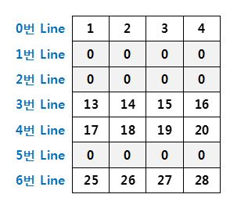

## 입력 예제

1 2 5

## 출력 결과

1 2 3 4

0 0 0 0

0 0 0 0

13 14 15 16

17 18 19 20

0 0 0 0

25 26 27 28



## Level16.5 두 글자의 존재 여부 [난이도 : 4]

**문제 8번** [[숙제 목록보기](http://quest.mincoding.co.kr/contest.php?cid=1057)]

두 문장을 아래와 같이 하드코딩 해 주세요.

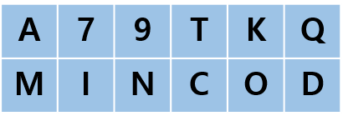

두 글자를 입력받고 두 글자의 존재 여부를 출력 해 주세요.

isExist 함수를 사용하여 문제를 풀어 주세요.

A와 Z를 입력하였다면

A : 존재

Z : 없음

을 출력 해 주세요.

## 입력 예제

A Z

## 출력 결과

A : 존재

Z : 없음



## Level16.5 사각형 출력하기 [난이도 : 4]

**문제 9번** [[숙제 목록보기](http://quest.mincoding.co.kr/contest.php?cid=1057)]

숫자 2개와 문자 1개를 입력 받으세요

그리고 아래 예제에서 규칙을 찾아 출력 해 주세요

**(3중 for문을 써서 문제를 풀어주세요)**

ex) 만약 2 3 A 를 입력 받았다면

**AAA**

**AAA**

**AAA**

**AAA**

이렇게 출력하시면 됩니다

ex) 만약 3 5 B 를 입력 받았다면

**BBBBB**

**BBBBB**

**BBBBB**

**BBBBB**

**BBBBB**

**BBBBB**

이렇게 출력하시면 됩니다

**[힌트] 2중 for문을 아래와 같이 감싸면**

**3중 for문으로 해결할 수 있습니다.**

for (z = 0; z<2; z++)

{

// 2중 for문으로 사각형 출력

}

## 입력 예제

2 4 R

## 출력 결과

RRRR

RRRR

RRRR

RRRR

